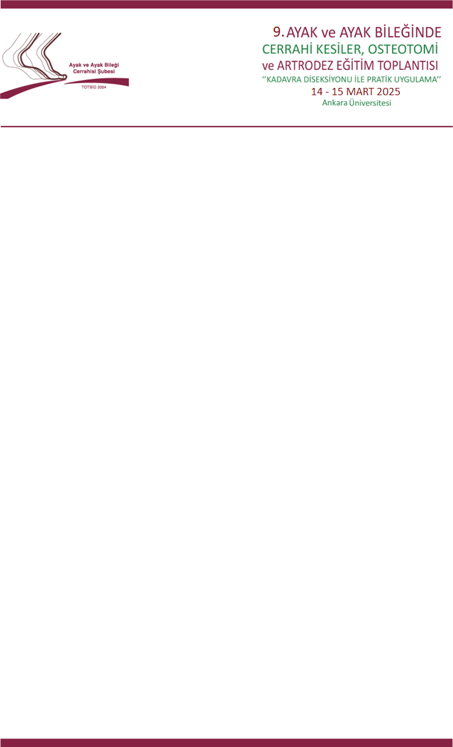

**KAYIT FORMU**

**Adı – Soyadı :**

**T.C. Kimlik Numarası :**

**Çalıştığı Kurum :**

**Ünvan :**

**Uzmanlık veya Asistanlık yılı :**

**Cep Telefonu :**

**E - posta Adresi :**

**Forma (Scrubs) Bedeni :**

**Fatura Bilgileri :**

**Adres :**

**Tel : Faks: Vergi Dairesi : Vergi Numarası :**

**Kurs Kayıt Ücretleri: 🡪 TOTBİD Üyesi: 25.000 TL + %20 KDV (30.000 TL)  
  
 🡪 TOTBİD Üyesi olmayan: 45.000 TL + %20 KDV (54.000 TL)**

**Konaklama Ücreti:** The Ankara Hotel, Ankara **🡪 Single Oda: 5000 TL + %10 KDV (5.500 TL)  
 1 Gece (14.03.2025 c-in,15.03.2025 c-out) kahvaltı dahildir.***Konaklamalar 22.03.2024 c-in, 23.03.2024 c-out olarak organize edilecektir.* **KURS KAYIT / İLETİŞİM**

* Toplantı kayıtları başvuru esasına göre yapılacak olup, kontenjan ile sınırlıdır.
* **İlgili ödemeler yapılmadan önce bütçe ve kontenjan hakkında organizasyon sekretaryası ile irtibata geçilmesi gerekmektedir.**
* Kurs kayıt ücretine; bilimsel aktivitelere katılım, öğle yemeği, kahve molaları, kurs sertifikası dahildir.
* Konaklama ücretine; Oda ve Kahvaltı dahildir.
* **Yukarıdaki ücretlere KDV değildir.**
* Toplantı kesin kaydı başvuru formu ve ödemeyi gösterir dekontun organizasyon sekretaryasının mail adresine [davut@totbid.org.tr](mailto:davut@totbid.org.tr) veya faks numarasına ***0312 436 27 16*** gönderilmesi ile yapılır.
* **Kurs Kayıt Ücretine ilave olarak** **Konaklama** **Ücretinin**; aşağıda verilen **TOTBİD hesabına** katılımcının   
  ‘’**Açık İsmi’’** ve **“Kurs Katılım/Konaklama Ücreti(varsa)”** ibaresi ile yatırılacaktır.

**BANKA HESAP DETAYLARI;**

**HESAP ADI:** TÜRK ORTOPEDİ VE TRAVMATOLOJİ BİRLİĞİ DERNEĞİ (TOTBİD) İKTİSADİ İŞLETMESİ  **BANKA ADI:** GARANTİ BANKASI – GAZİOSMANPAŞA ŞUBESİ  **IBAN TL:** TR82 0006 2000 3240 0006 2973 87   
**AÇIKLAMA:** DR. ADI SOYADI 8.AABC KADAVRA KURS KAYIT ÜCRETİ

**Organizasyon Yetkilisi**: Davut Avcı **Tel:** 0312 436 11 40 / 204 Dahili **E-posta:** davut@totbid.org.tr

* **Mail Order** ile ödeme yapılmak istenmesi halinde aşağıda iletişim bilgileri verilmiş olan organizasyon sekretaryası ile iletişime geçilerek talep edilmesi gerekmektedir.